**安徽合肥公共资源交易中心**

**项目经理视频陈述操作手册**

**安徽合肥公共资源交易中心**

**2022年8月**

目录

**一、下载视频陈述客户端 2**

**二、安装视频陈述客户端 3**

**三、投标人登录视频会议 4**

**四、客户端各按钮功能介绍 7**

**五、注意事项 9**

# 下载视频陈述客户端

打开IE（11）浏览器，在地址栏中输入下载地址：ftp://ftp.hfztb.cn/tools/SSCX1150.exe

# 二、安装视频陈述客户端



选择安装包，鼠标右键以管理员身份运行，自动安装，直至安装完成后点击“完成”按钮。

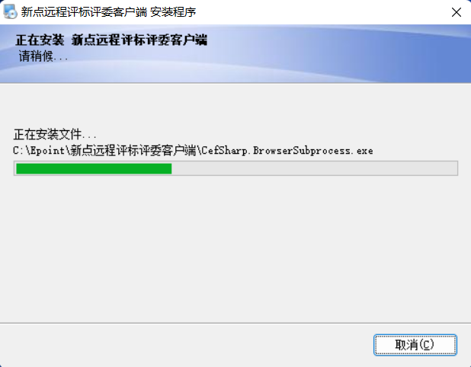

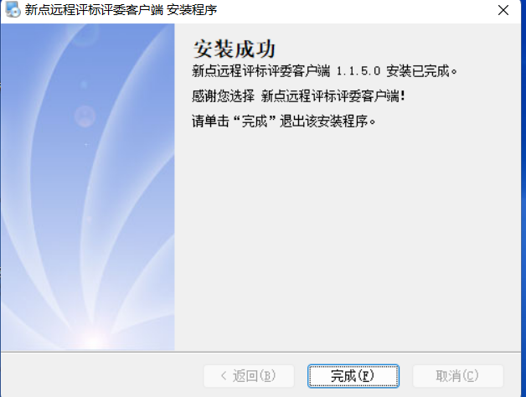

为防止投标人电脑环境异常，客户端安装完成后，打开C:\Epoint\新点远程评标评委客户端\Driver文件夹，对应的exe安装包均需手动安装。

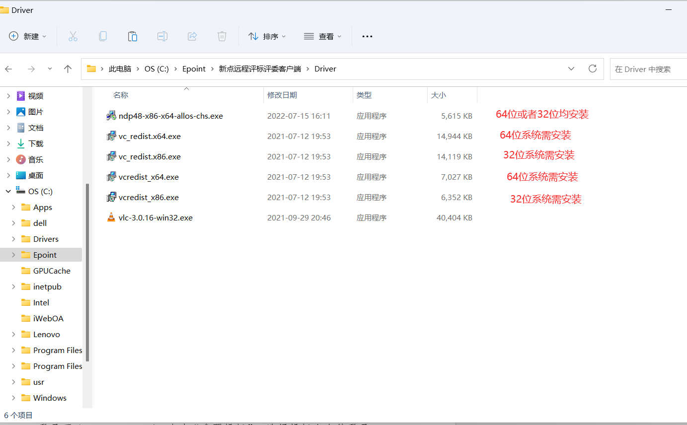

**三、投标人登录视频会议**

投标人首先登录安徽合肥公共资源交易中心电子服务系统（www.hfztb.cn）

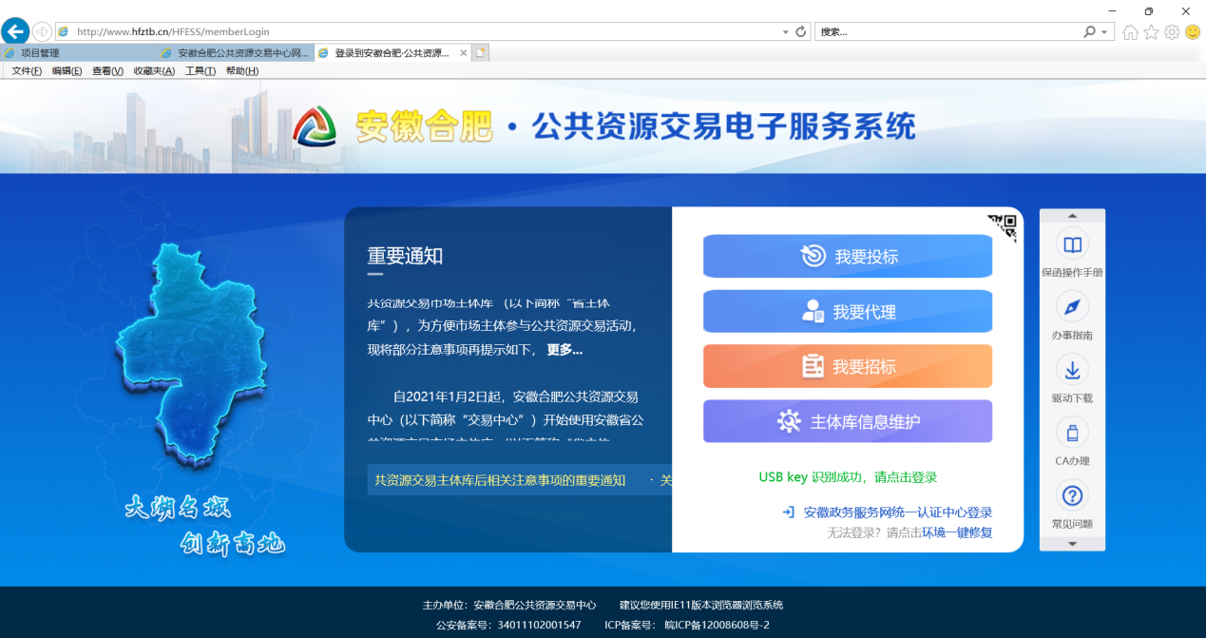

点击“我要投标”，选择投标人身份。

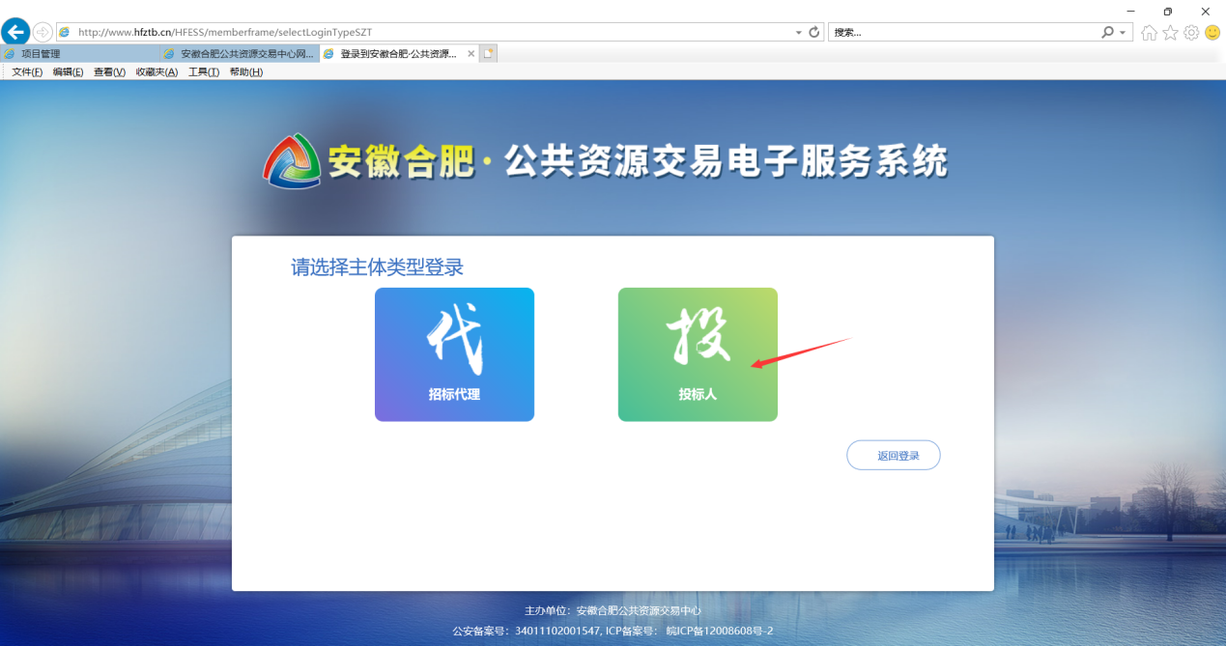

登录完成后，进入“安徽合肥公共资源交易中心电子交易系统”。

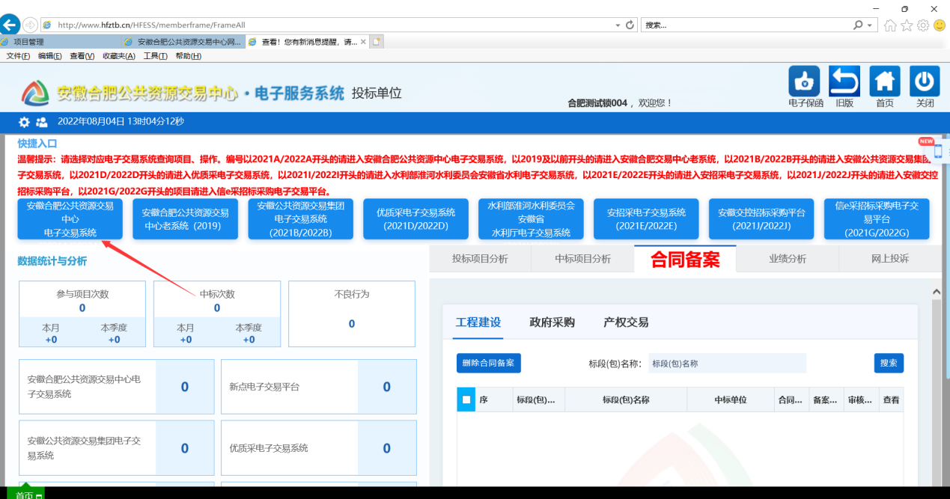

评委发起项目经理视频陈述后，投标人在电子交易系统会收到对应的待办，打开左上角代办图标，然后找到需要陈述的项目。

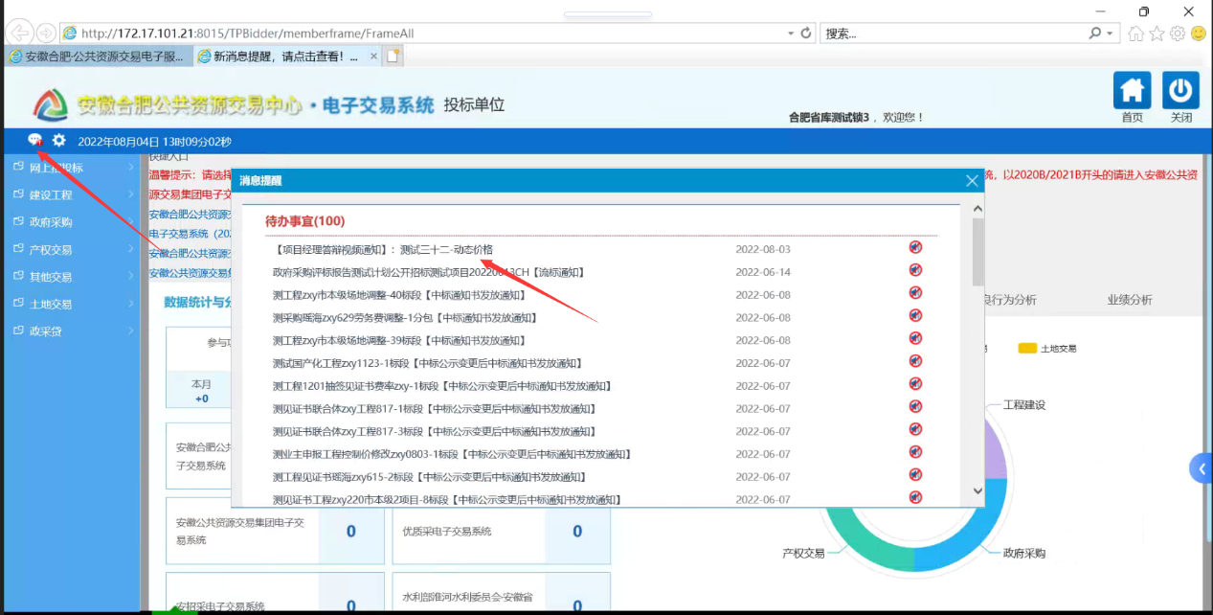

点击“确认参加”按钮，自动（提前安装客户端）进入视频会议系统。

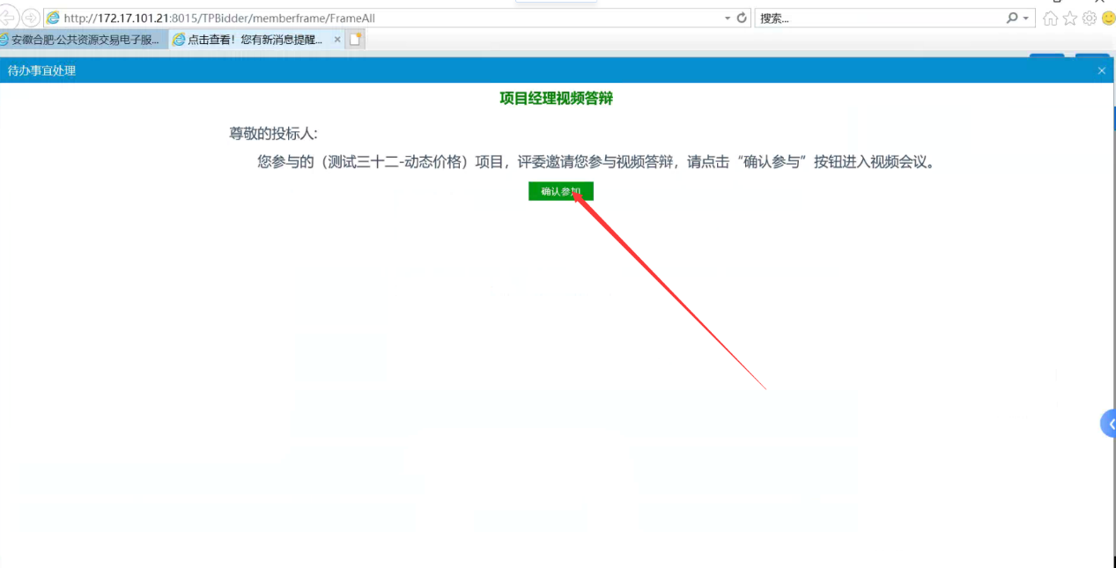

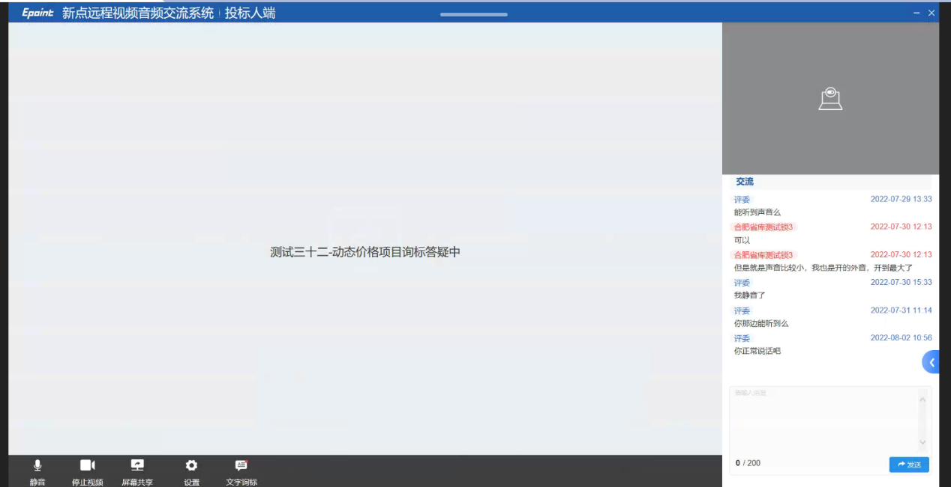

**四、客户端各按钮功能介绍**

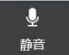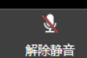：语音开启状态，不带红色斜线的为正常状态，此时投标人说话评委可以正常听到，每点击一次，相对上次状态相反；

：摄像头开启状态，默认开启摄像头，每点击一次，相对上次状态相反；

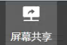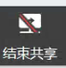：共享状态，屏幕共享可以使得评委可以看到投标人电脑桌面。

：可检测和设置音视频环境；

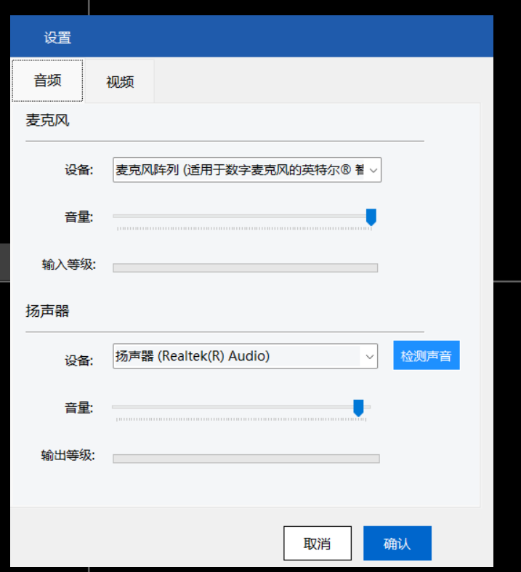

：分别为最小化和关闭视频客户端。

# 五、注意事项

1、提前准备耳机（具有麦克风和扬声器功能），同时电脑需有摄像头，用于和评委进行视频交流；

2、用于参加陈述的电脑需提前安装客户端；

3、避免因电脑环境异常，安装完客户端后打开电脑C:\Epoint\新点远程评标评委客户端\Driver路径，把该文件夹中所有exe程序手动点击鼠标右键，以管理员身份运行（详见第二点：安装视频陈述客户端）。

4、进入会议之前确保电脑本身声音已开启，非静音状态。

5、投标人应确保视频陈述相关软、硬件可正常使用。因投标人自身网络环境、电脑环境、操作不当等问题，后果自行承担。

6、本手册仅供投标人参考，以实际操作为准。